Bevestigingssysteem Easy Fast Fix (EFF3)
Nu toegepast op alle Geberit wandclosets en bidets

Nieuwegein, november 2022 - De montage van een closet met verdekte bevestiging is altijd een vervelende klus. Door het gepatenteerde Geberit wandbevestigingssysteem Easy Fast Fix (EFF3) wordt het vanaf nu eenvoudiger om alle Geberit closets en bidets te installeren. Dankzij de verbeterde instelbaarheid kunnen toleranties worden gecompenseerd en kan het sanitairkeramiek snel en veilig worden geïnstalleerd door één monteur. Vanaf heden worden alle Geberit wandclosets en bidets met verborgen bevestiging geleverd met dit innovatieve bevestigingssysteem.
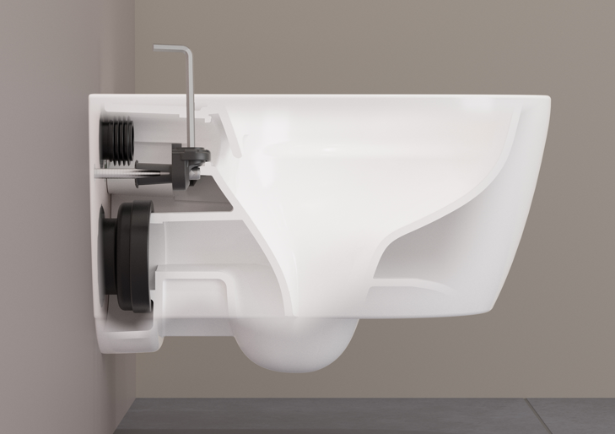

Alle Geberit wandclosets en bidets met verborgen bevestiging zijn vanaf nu bijzonder eenvoudig te installeren. Waar voorheen een exacte meting van de afstanden en positionering nodig was, is dit met het bevestigingssysteem Easy Fast Fix (EFF3) niet meer nodig.
Hindernissen weggenomen
Sanitairprofessionals kunnen zich verheugen op een vereenvoudigde montage tijdens de installatie. Met het innovatieve Easy Fast Fix (EFF3) bevestigingssysteem wordt het keramiek van onder andere de nieuwe Geberit iCon Rimfree® wc's en bidets in slechts een paar eenvoudige stappen aan de wand gemonteerd. Daarmee vervalt het tijdrovende exacte positioneren van de bevestigingen en de draadstangen. Bovendien is het niet langer nodig beide schroeven tegelijk aan te draaien om barsten in het keramiek te voorkomen.

De kracht van de moer
Keramiek met het Easy Fast Fix (EFF3) bevestigingssysteem is moeiteloos door één monteur te monteren. Bij het systeem worden eerst speciale moeren op de twee conventionele draadstangen geschroefd. Daarna kan het keramiek met voorgemonteerde wandbevestiging op de beide draadstangen tot aan de wand worden geschoven. Via de gaten aan de bovenzijde van het keramiek kunnen de moeren simpel met een inbussleutel aangedraaid worden. Het closet wordt daarmee stevig tegen de muur aangetrokken. Vervolgens wordt de zitting met bevestigingspennen op het keramiek gelegd en worden de bevestigingspunten aan de bovenzijde aangedraaid. Met deze nieuwe innovatieve EasyMount voor wc-zittingen (toegepast op de wc-zittingen van de nieuwe iCon badkamerserie) is de plaatsing van de wc-zitting snel en eenvoudig. Makkelijker kan niet!
Meer informatie is te vinden op: www.geberit.nl/easyfastfix
___________________________________________________________________________
Noot voor de redactie:
Voor vragen, informatie, beelden en brochures kunt u contact opnemen met: MIES PR,
Michelle de Ruiter, Michelle@miespr.nl of tel: +31 6 45740465.
Downloadlink tekst en beelden:
https://www.miespr.nl/geberit-download-bevestigingssysteem-easy-fast-fix-eff3
Over Geberit
De wereldwijd opererende Geberit Group is Europees leider op het gebied van sanitaire producten. Geberit opereert met een sterke lokale aanwezigheid in de meeste Europese landen en biedt een unieke toegevoegde waarde als het gaat om sanitaire technologie en badkamerkeramiek. Het productienetwerk omvat 26 productiefaciliteiten, waarvan er 4 buiten Europa gevestigd zijn. De groep heeft haar hoofdkantoor in Rapperswil-Jona, Zwitserland. Met ongeveer 12.000 medewerkers in ongeveer 50 landen, heeft Geberit in 2021 een netto-omzet van CHF 3.5 miljard gegenereerd. De Geberit aandelen zijn genoteerd aan de SIX Swiss Exchange en zijn sinds 2012 opgenomen in de SMI (Swiss Market Index).

